Arhitekture i algoritmi DSP II

Projektni zadatak:
Implementacija WavPack lossless TinyEncoder za zadatu pratformu sa ograničenim resursima

Student:  BojanŠtrbac | Mentor:  MSc Dejan Bokan
Novi Sad, 2018.

Sadržaj

1. Opis zadatka 1
2. Radno okruženje 2
3. Opis realizacije 3
4. Ispitivanje i verifikacija 4

Opis zadatka

Realizacija projektnog zadatka je trebala da bude zasnovana na razvoju 4 modela (Metodologija razvoja DSP aplikacija).
  - Potrebno je bilo realizovati blok šemu (Slika 1) u modelu0, i taj kod dalje koristiti kao referentni.
  - Sledeći korak je bio da se napravi model1 tako da ne bude ni jedan bit razlike izmedju izlaznih fajlova iz modela0 i modela1.
  - Model2 je prebacivanje modela1 iz floating pointa u fix point arhitekturu. Dozvoljeno je bilo do jednog bita razlike izmedju izlaznih fajlova iz modela1 i modela2.
  - Model3 : Prebacivanje koda u CLIDE okruženje i vršenje optimizacija.

Procenja potrošnje memorije vršena je analiziranjem .MAP fajla koji. Poredjenje izlaznih fajlova je radjeno pomoću programa “PCMcompare.exe”, a provera validnosti modela 0,1 i 2 uradjena je koristenjem Test.bat skripte za više ulaznih fileova.

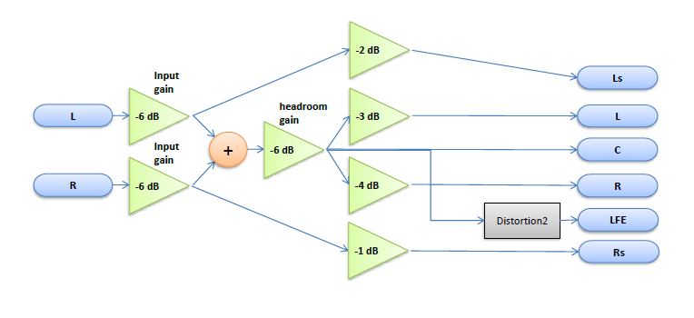
Slika 1

Opis realizacije

MODEL 0
U modelu 0 uradjen je referentni kod projekta. Uradjenj je bez prevelikog analiziranja. Zadatak je realizocvan u dva posebn fajla (processing i distortion2). Nije se vodilo računa o zauzeću memorije i optimizovanosti koda. Izlaz iz modela 0 (slika 2) je korisćen za dalje poredjenje sa ostalim modelima.
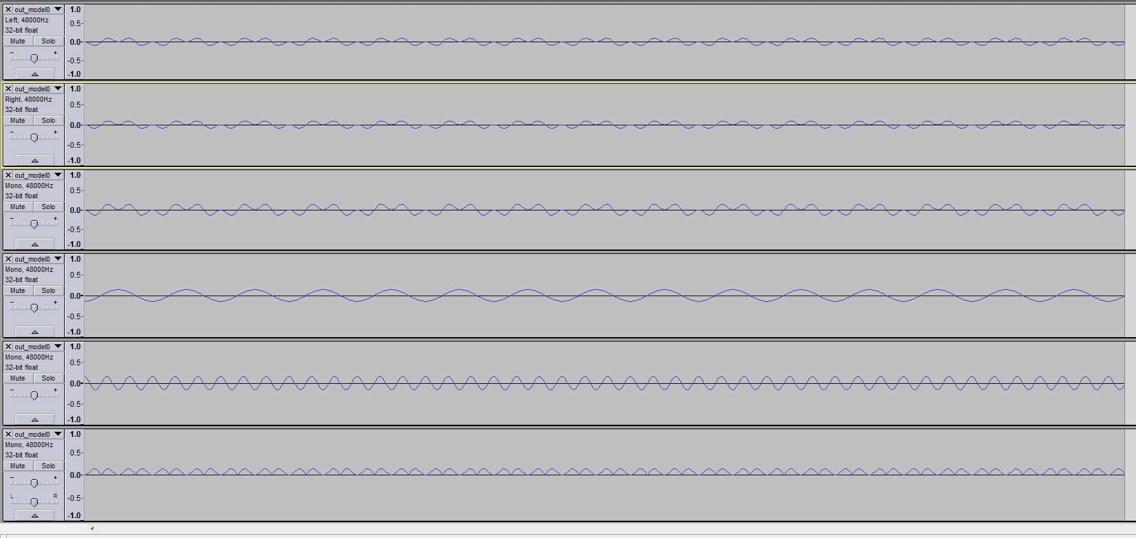
Slika 2: Izlaz iz modela0!

MODEL 1
Sledeći korak u razvoju DSP aplikacije je model1, u kom je izvršeno nekoliko koraka:
- Unutar funkcije processing() (processing.c) koja je suštinski deo zadatka, indeksiranje nizova je zamenjeno pristupu preko pokazivača.
- Stuktura koja se koristila kao parametar funkcije processSingleChanel (distortion2.c) je izmeštena da bude globalna i samim tim nije vise bilo potrebe da bude slata kao parametar.
- Uvedena je common.h datoteka u kojoj su izmeštene sve kontante i u kojoj su navedeni tipovi podataka koji će omogućiti laksi prelazak na model 2.
Nakon što su potrebni koraci odadjeni , poredio sam izlaze modela 0 i 1. Ocekivano je bilo da ne bude razlike, sto je dobijeno. (slika 3)
MODEL 2
Prelazak na model 2 predstavlja prilagodjavanje koda arhitekturi za koju se program piše (aritmetika u nepokretnom zarezu). U prethodnom modelu je iz tog razloga u common.h fileu navedeno nekoliko novih tipova (DSPint, fract (DSPfract), accum(DSPaccum)).
Prebacivanje konstanti iy pokretnog u nepokretni zarez rešeno je pomoću FRACT_NUM komnde.
Prilikom primene promene preciznosti cesto se dogadja da model2 ne bude bit identican modelu1. To se desilo i u mom slučaju.Testirao sam izlaze iz modela 0,1 i 2 pomoću skripte „Test012.bat” koja pokreće .exe fileove modela i poredi za različite ulazne fajlove. Dobio sam bit razlike za sve zadate ulaze, što se vidi na slici 4.

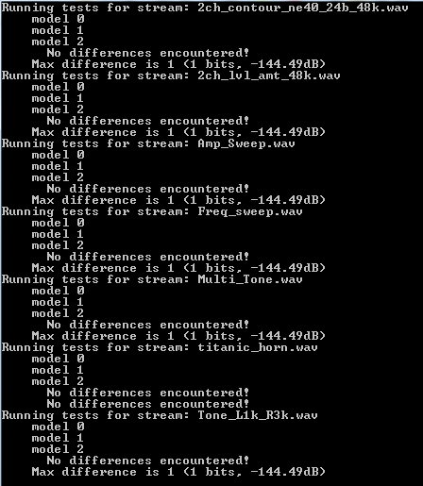
Slika4: poredjenje izlaza iz modela 0,1 i 2

MODEL 3
U poslednjem modelu uradjena je raspodela na X i Z memoriske zone. Na slici 5 prikazani su utrošci memorije pre raspodele , dok su na slici 6 prikazani fajlovi nakon raspodele!
Nakon generisanja .s fajlova, primetio sam da mi se na nekoliko mesta u distorsion2.c u funkciji processSingleChanell pojavljuje softverska petlja, nakon prepravke problem je rešen (dobijena je hardverska petlja) i smanjen je broj ciklusa za tu funkciju sa 1116 na 850 (slika 8).
Funkcija processing.c je prebacena cela u asembler, ali nije optimizovana zbog nedostatka vremena i kompleksnosti samog procesa optimizacije. Testiranje izlaza modela3 je prosle očekivano, nije dobijen ni jedan bit razlike izmedju izlaza iz modela 2 i modela 3 (slike 7).
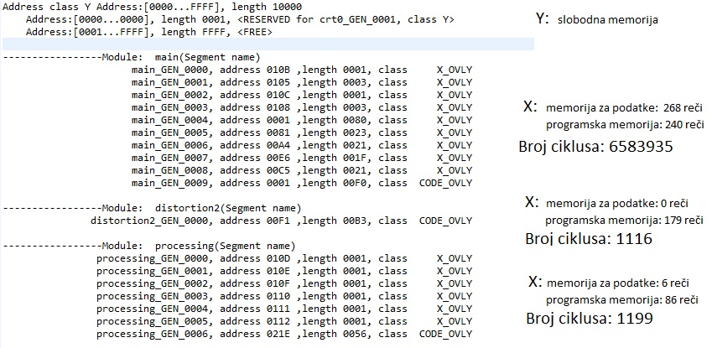
Slika 5 : X I Y memorijske zone pre raspodele memorija

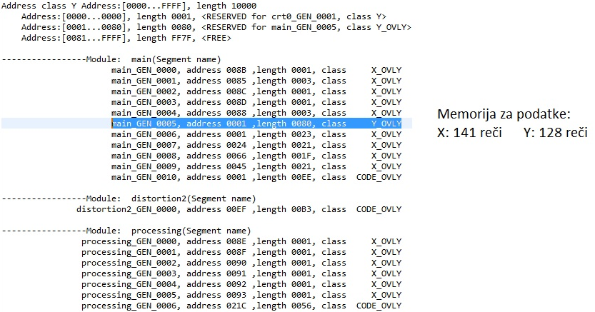
Slika 6 : X i Z memorijske zone nakon raspodele memorija

Slika 7: Poredjenje izlaza modela 2 i modela3
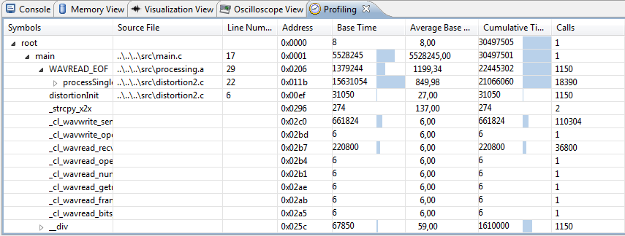
Slika 8: Profiling nakon prepravke softverske petlje u funkciji processSingleChanell

Ispitivanje i verifikacija

Ispitivanje zadatka radjeno je pomoću nekoliko alata, programa i skripti. U opisu svakog od modela napisan je način testiranja izlaza.
Audacity alat korišćen je za vizualni prikaz i uporedjivanje .wav datoteka.
Poredjenje izmedju pojedinačnih datoteka radjeno je pomoću “PCMcompare” programa.
Za poredjenje modela 0,1 i 2 za više ulaza korišćena je skripta “Test012.bat”.
Projekat je do modela 3 realizovan I testiran , dobijeni su rezultati koji su bili očekivani.
Što se modela 3 tiče, uradjen je i testiran , dobijeni su željeni rezultati, ali nije izvršena kompletna optimizacija asemblerskog koda.

DEO PROJEKTA KOJI NIJE REALIZOVAN:

- Radni okvir procesora
- MCV tabele
- Mogućnost izbora moda izlaza (2.0.0, 3.0.1,3.2.1)

